Лекция 1 Схемы доступа к передающей среде в локальных вычислительных сетях

1.1 Алгоритмы взаимодействия узлов в централизованной сети
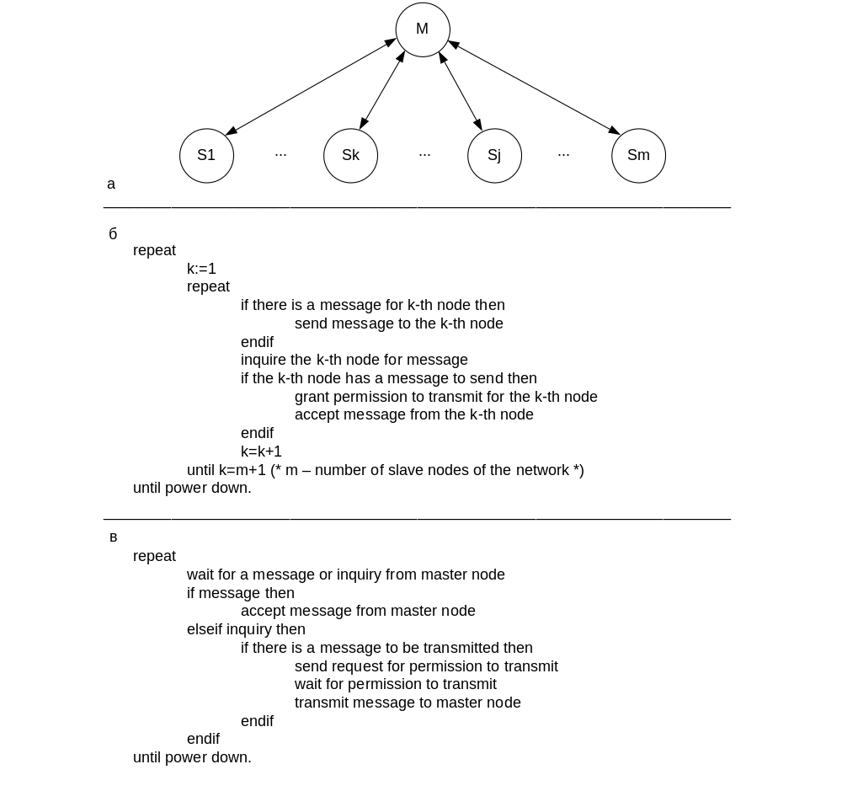
Рис 1.1 Централизованная сеть.
а – ведущий и ведомые узлы; б – алгоритм для ведущего узла; в – алгоритм для ведомого узла.

1.2 Алгоритмы взаимодействия узлов в децентрализованной сети
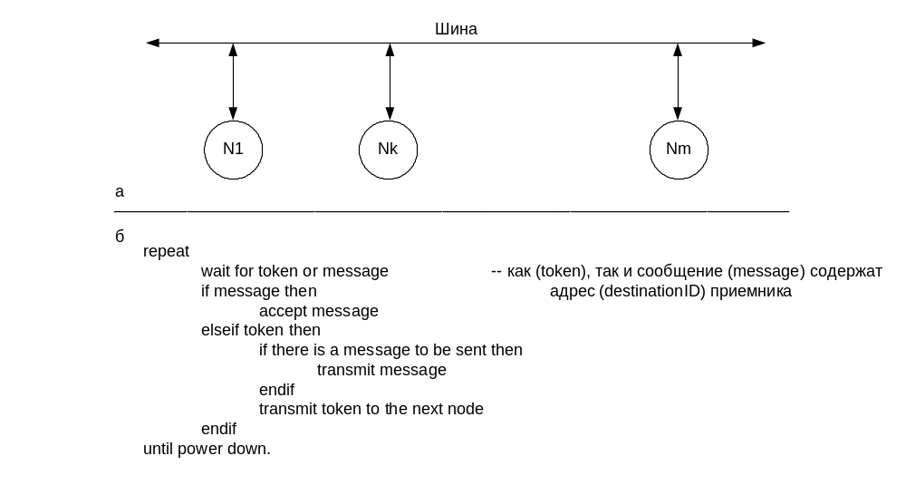
Рис 1.2 Децентрализованная сеть.
а – сетевые узлы и взаимосвязи; б – алгоритм для каждого сетевого узла.

1.3 Схема доступа к среде CSMA/CD
Она представляет собой схему с состязанием, в которой сетевые узлы соревнуются за право использования среды. Узел, выигравший состязание, может передать один пакет, а потом должен освободить среду для других узлов. Если узел уже использует среду, все другие узлы должны отложить свои передачи, пока не освободится среда. При этом осуществляется проверка активности среды (проверка несущей), когда отсутствие активности означает, что среда свободна. Тогда передачу могут начать сразу несколько узлов. Если один узел успел начать передачу, среда становится занятой, а все другие опоздавшие узлы должны ждать ее освобождения. Но, если несколько узлов начинают передачу почти одновременно, наблюдается коллизия. В этом случае все передатчики должны прекратить свою передачу и выждать некоторое время перед ее возобновлением. Чтобы избежать повторения коллизий, время ожидания выбирается случайным образом.
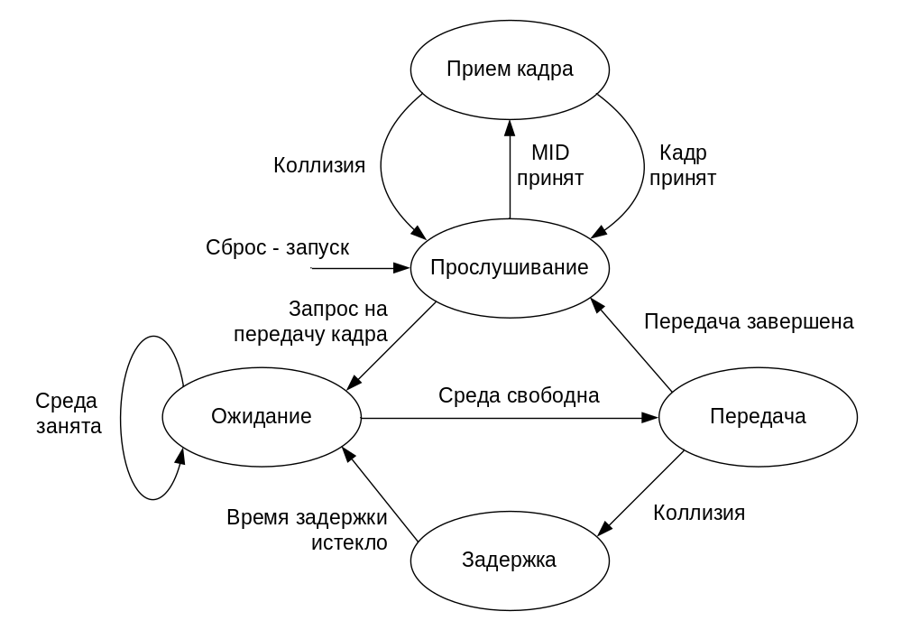
Рис 1.3 Алгоритм CSMA/CD.

Рис. 1.3 представляет диаграмму состояний, которая иллюстрирует операции канального уровня, реализующего схему CSMA/CD. Большую часть времени канальный уровень находится в состоянии прослушивания канала связи. В этом состоянии анализируются все кадры, передаваемые физическим уровнем (средой). Если заголовок кадра содержит адрес назначения, совпадающий с адресом узла, канальный уровень переходит в состояние приема, во время которого происходит прием кадра.
Когда прием кадра завершен, об этом сообщается более высокому уровню сети, канальный уровень возвращается в состояние прослушивания. Возможно, что коллизия произойдет во время приема кадра. В этом случае прием кадра прерывается и канальный уровень переходит в состояние прослушивания.
Кадр можно передать в среду только по запросу сетевого уровня. Когда делается такой запрос и узел не находится в состоянии приема, канальный уровень переходит в состояние ожидания. В этом состоянии узел ждет, когда среда освободится. После освобождения среды начинается передача пакета. Если передача завершается успешно (без коллизии), состояние вновь изменяется на состояние прослушивания. Если во время передачи кадра встречается коллизия, передача прерывается и ее следует повторить снова. При этом состояние изменяется на состояние задержки. В этом состоянии узел находится некоторое время и потом опять переходит в состояние ожидания.
Время задержки при каждой коллизии вычисляется каждый раз заново. Существует множество способов вычисления времени задержки. Основная цель заключается в недопущении таких блокировок, из которых пара узлов, вызвавших коллизию, не может выйти. Например, такие блокировки могли встретиться, если бы время задержки было одинаковым для всех узлов сети. После коллизии оба узла задержали бы свои операции на одно и то же время, а потом одновременно обнаружили, что среда свободна, и снова одновременно начали передачу. В результате обнаружилась бы еще одна коллизия, и этот процесс никогда не кончился. Одним из способов предотвращения взаимных блокировок является выбор времени задержки, пропорциональный значению адреса узла (ID). Это эффективный способ, однако он обеспечивает определенные преимущества узлам с меньшими значениями адресов. После коллизии время задержки для узла с самым низким значением адреса заканчивается быстрее других, и он захватывает среду. Другие узлы, связанные с коллизией, при выходе из состояния задержки находят среду занятой. В другом способе время задержки выбирается случайно. Этот способ не предполагает никаких приоритетов, но он не свободен от последующих коллизий. В этом случае нельзя гарантировать возможности передачи пакета в течение какого-либо фиксированного отрезка времени, так как могут встречаться повторные коллизии, число которых непредсказуемо. Более детальное (но не окончательное!) описание протокола CSMA/CD дано в 3-й лекции.

1.4 Схема доступа к среде типа шины с передачей маркера
Данный метод характеризуется тем, что в нем право использования среды передается от узла к узлу организационным способом, а не состязательным путем. Право на использование среды передается посредством уникального кадра (называемого маркером) вдоль логического кольца в сети с использованием адресации узлов (ID). Каждый узел идентифицируется собственным ID. В схеме типа шины с передачей маркера каждому узлу известен идентификатор следующего узла в логическом кольце (NID – next ID). Обычно следующий узел имеет адрес с большим значением ID. Рис. 1.4 иллюстрирует понятие логического кольца.

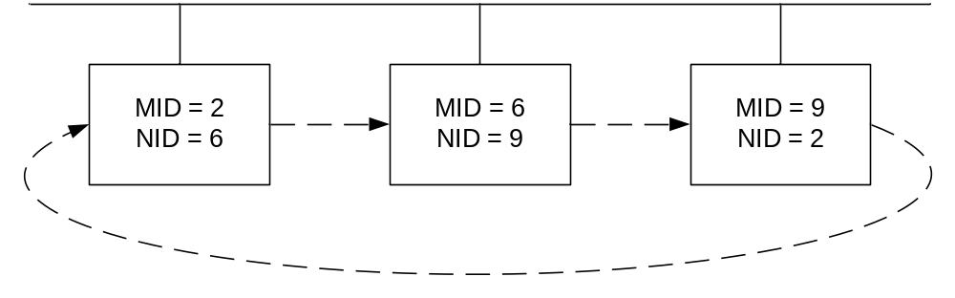
Рис 1.4 Логическое кольцо.

Помимо передачи маркера, схема с шиной должна решать проблему потери маркера и реконфигурации кольца. Потеря маркера может произойти из-за повреждения одного из узлов логического кольца. В некоторый момент времени маркер приходит в поврежденный узел, но узел не пропускает его дальше, и другие узлы не получают маркер. Реконфигурация кольца выполняется, когда в логическое кольцо добавляется или из него удаляется один из узлов.
Во время нормальной работы, т.е. когда не выполняется ни восстановление маркера, ни реконфигурация кольца, каждый узел работает в соответствии с диаграммой состояний, представленной на рисунке 1.5. Большую часть времени канальный уровень находится в состоянии прослушивания. Если заголовок приходящего кадра в качестве адреса назначения содержит ID узла, узел переходит в состояние приема и происходит прием кадра. Если принятый кадр является кадром пакета данных, сетевой уровень информируется о приеме, а канальный уровень возвращается в состояние прослушивания. Однако, если принятый кадр является маркером, это означает, что узел имеет право передачи в среду. Если в это время имеется пакет данных, ждущий передачи, состояние изменяется на состояние передачи пакета и начинается его передача. После завершения передачи пакета состояние изменяется на состояние передачи маркера и начинается передача маркера. Если в момент получения маркера узел не имеет пакета данных для передачи, состояние канального уровня изменяется сразу на состояние передачи маркера. После передачи маркера состояние опять меняется на состояние прослушивания среды.
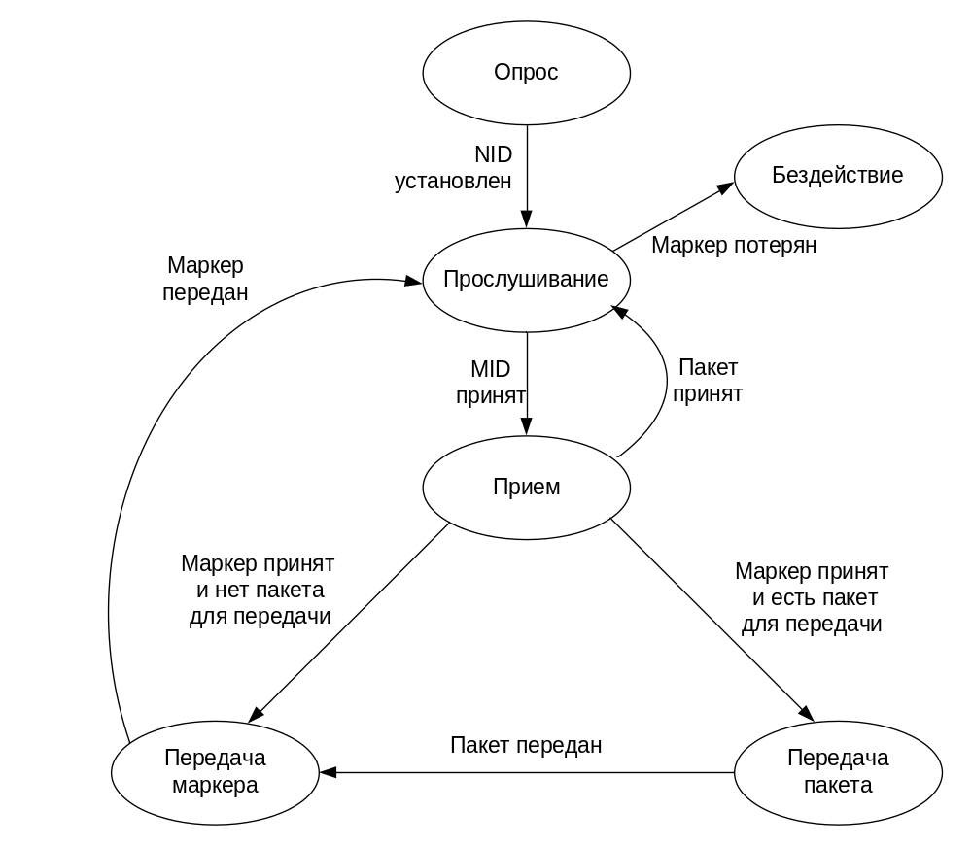
Рис 1.5 Протокол для шины с передачей маркера (нормальная работа).

Диаграмма состояний, представляющая операции канального уровня во время реконфигурации кольца и восстановления маркера, показана на рисунке 1.6. Для успешной реконфигурации кольца используются 3 состояния: сбоя, бездействия и опроса. При наличии только одного узла невозможно осуществить реконфигурацию кольца. Попытка реконфигурации с единственным узлом приводит к состоянию ожидания сбоя, пока в сеть не будет добавлен еще один узел. Для восстановления маркера достаточно двух состояний: бездействия и опроса. Как в случае реконфигурации, так и в случае восстановления маркера, как только устанавливается NID, состояние канального уровня изменяется на состояние нормальной работы. Детали этого состояния представлены на рис. 1.5 и обсуждались в предыдущем разделе. Заметим, что переход канального уровня в состояние нормальной работы является фактически переходом в состояние прослушивания в соответствии с рис. 1.5. Отметим также, что маркер можно воспринять как потерянный (что вызовет переход в состояние бездействия) только тогда, когда канальный уровень находится в состоянии прослушивания. Во всех других состояниях на рис 1.5 узел владеет маркером и поэтому не может потерять его.
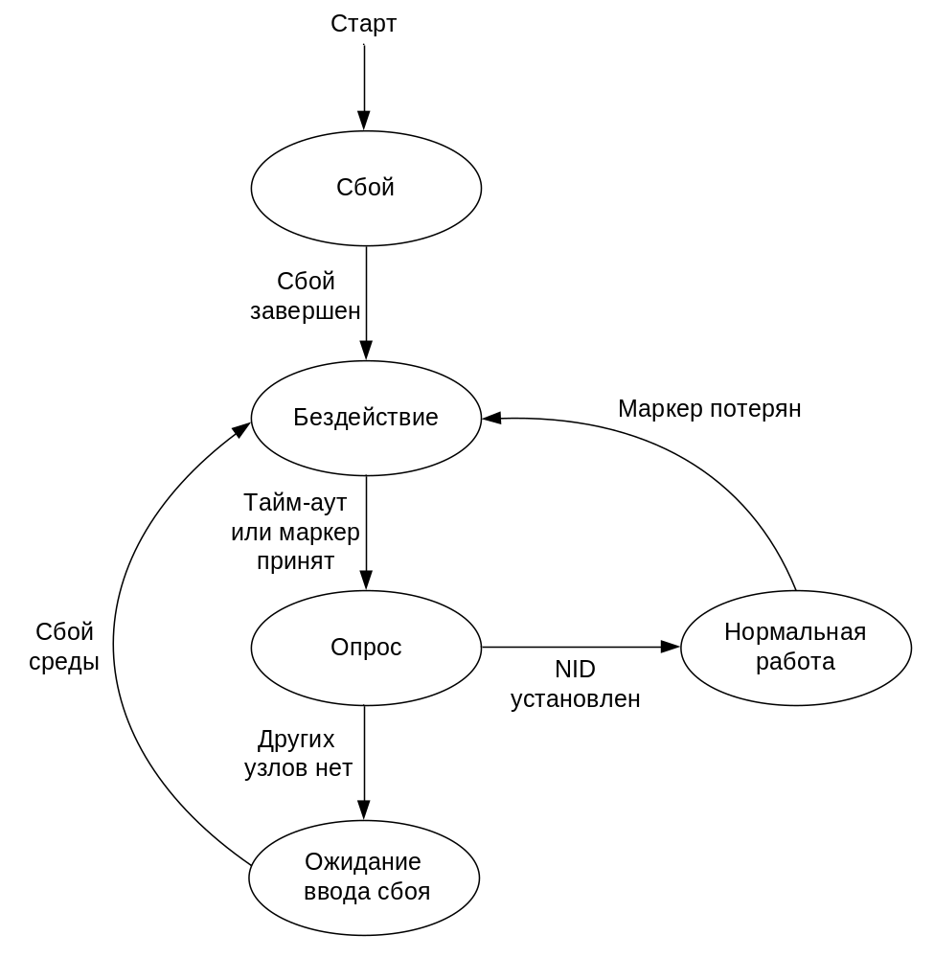
Рис 1.6 Протокол для шины с передачей маркера (реконфигурация сети и восстановление маркера).

Когда новый узел подключается к сети, он входит в состояние сбоя, при котором в среду начинает передаваться беспрерывная сбойная последовательность. Помехи в среде должны вызвать потерю маркера, заставляя таким образом все узлы, участвующие в передаче маркера по логическому кольцу, начать процедуру восстановления маркера. После сбоя все узлы, включая и новый, переходят в состояние бездействия. Узел можно активизировать, когда истечет время его бездействия или когда он получит маркер. Время бездействия различно для каждого узла и пропорционально значению его ID. Поскольку все узлы входят в состояние бездействия практически одновременно, узел с меньшим значением ID возбудится первым.
После активизации узел переходит в состояние опроса, в котором он посылает маркер следующему узлу в логическом кольце, начиная с узла NID, адрес которого на единицу больше его собственного ID (называемого my ID или MID). Опросный алгоритм приведен на рисунке 1.7.

NID:= MID + 1
repeat
send token to NID
wait for response
NID:= NID + 1
if NID>MAXID then NID:=MINID
until response received or NID=MID

Рис 1.7 Алгоритм опроса.

После посылки маркера узлу, адресованному текущим значением NID, опрашивающий узел некоторое время ждет ответа. Если в сети нет узла с таким ID, то нет и ответа, и опрашивающий узел увеличивает NID на 1 и снова посылает маркер. Если в сети есть узел с таким ID, он должен быть в состоянии бездействия. Приход маркера активизирует его, и он сам начинает опрос сети.
Начало опроса следующим узлом рассматривается предыдущим узлом как отклик, и он считает, что NID установлен и переходит в состояние нормальной работы. Таким образом, состояние опроса переходит от одного узла к другому по направлению возрастания величины ID. Логическое кольцо замыкается, когда узел с самым большим ID устанавливает NID, являющийся адресом узла, активизированного первым (с самым меньшим значением ID, имеющимся в сети). В этот момент узел с самым меньшим значением ID уже находится в состоянии нормальной работы. Таким образом, когда он получает опрашивающий маркер, он не продолжает опрос, а посылает маркер узлу с предварительно установленным NID. На этом опрос завершается и реконфигурация кольца или восстановление маркера заканчивается.

1.5 Схема доступа к кольцевой среде с передачей маркера
Основное различие между данной схемой и двумя предыдущими заключается в физической топологии среды. Как метод CSMA/CD, так и метод доступа к шине с передачей маркера используют доступ физического подключения к шине, в то время как кольцевая схема с передачей маркера строится на топологии физического кольца.
Сигналы, переданные узлом сети, основанные на топологии физической шины, распространяются по всей среде (широковещательная передача). В топологии физического кольца сигналы распространяются через однонаправленные двухточечные пути между узлами сети (рис. 1.8). Узлы и однонаправленные звенья соединяются последовательно, формируя физическое кольцо. В шинной структуре узлы действуют только как передатчики и приемники. Если узел удаляется из сети с шинной структурой, например, в результате неисправности, это не повлияет на прохождение сигнала к другим узлам. В кольцевой структуре при распространении сигнала узлы играют активную роль. Для достижения узла назначения сигналы, порожденные передающим узлом порта источника, необходимо передать всеми узлами, расположенными по кольцу между узлами источника и назначения. Отметим, что, как показано на рисунке 1.8, в каждом узле сигналы передаются внутри самого узла от приемного порта к передающему. Во время этой передачи узлы могут анализировать и модифицировать приходящие сигналы.
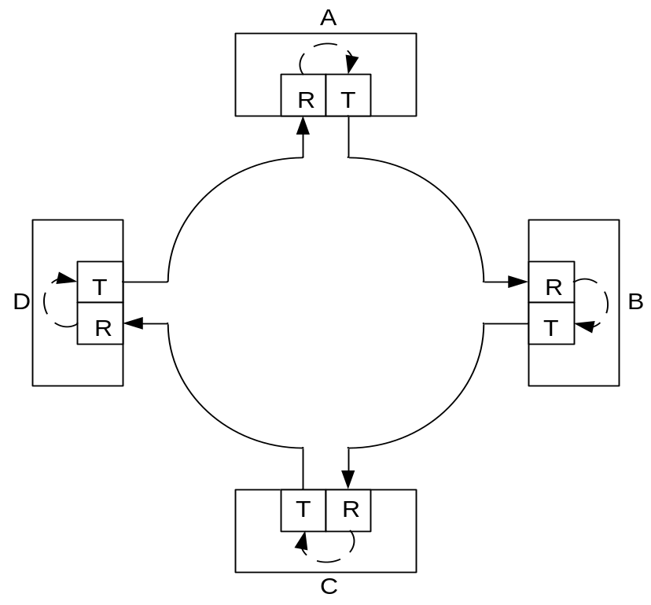
Рис 1.8 Структура физического кольца.

Преимущество такого решения заключается в том, что сигналы во время передачи могут усиливаться, и, следовательно, максимальная длина физического кольца не ограничивается вследствие ослабления сигнала в среде. Однако повреждение отдельного узла или кабельного сегмента физического кольца приводит к разрушению пути следования сигналов, и вся сеть выходит из строя. Проблема для кольцевых сетей с передачей маркера решается путем использования смешанной звездно-кольцевой топологии (рис. 1.9). Это решение требует использования проводных концентраторов, которые можно легко (возможно, автоматически) переключить для обхода поврежденных узлов. Как показано на рис. 1.9 простое изменение внутренней конфигурации проводного концентратора приводит к разъединению узла С с сетью и сохранению кольцевой связи для остальных узлов.
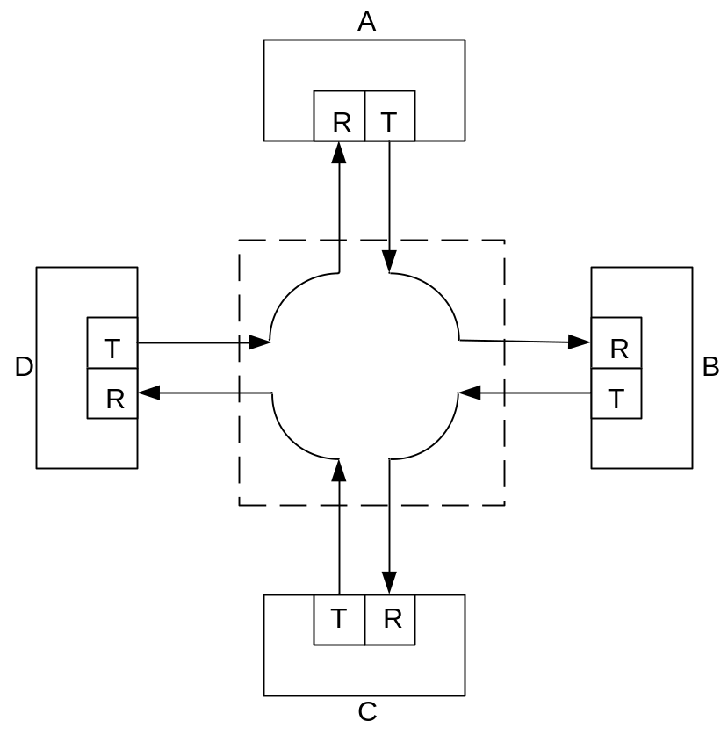
Рис 1.9 Звездно-кольцевая топология.

Как и в случае шинной структуры с передачей маркера, в схеме доступа к кольцевой среде в качестве маркера используется уникальная последовательность битов. Однако в этом случае маркер не имеет адреса. Вместо этого маркер может находиться в двух состояниях: свободном и занятом. Если ни у одного из узлов кольца не имеется пакетов данных для передачи, свободный маркер циркулирует по кольцу. Заметим, что в каждый конкретный момент времени в кольце циркулирует только один свободный маркер (рис. 1.10,a). Узел, у которого имеется пакет данных для передачи, должен ждать, пока не получит свободный маркер. В момент прихода свободного маркера узел меняет его состояние на занятое, передает его дальше по кольцу и добавляет к занятому маркеру пакет данных. Занятый маркер вместе с пакетом данных передается по всему кольцу (рис.1.10,б). Изменить состояние маркера снова на свободное может только тот узел, который изменил его на занятое. Пакет данных содержит в своем заголовке адрес назначения. При прохождении через узел назначения пакет копируется. Например, если пакет данных, порожденный в узле А, был послан узлу С, занятый маркер (вместе с пакетом данных, который следует за маркером) должен быть ретранслирован узлами B, C и D. Однако в узле С пакет данных будет скопирован. Другими словами, все узлы кольца, за исключением узла источника, ретранслируют пакет, но его принимает только один из них (узел назначения). Когда занятый маркер вместе с пакетом возвращается в узел источника, состояние маркера меняется на свободное, а пакет данных удаляется из кольца, т.е. просто не передается дальше (рис. 1.10,в).
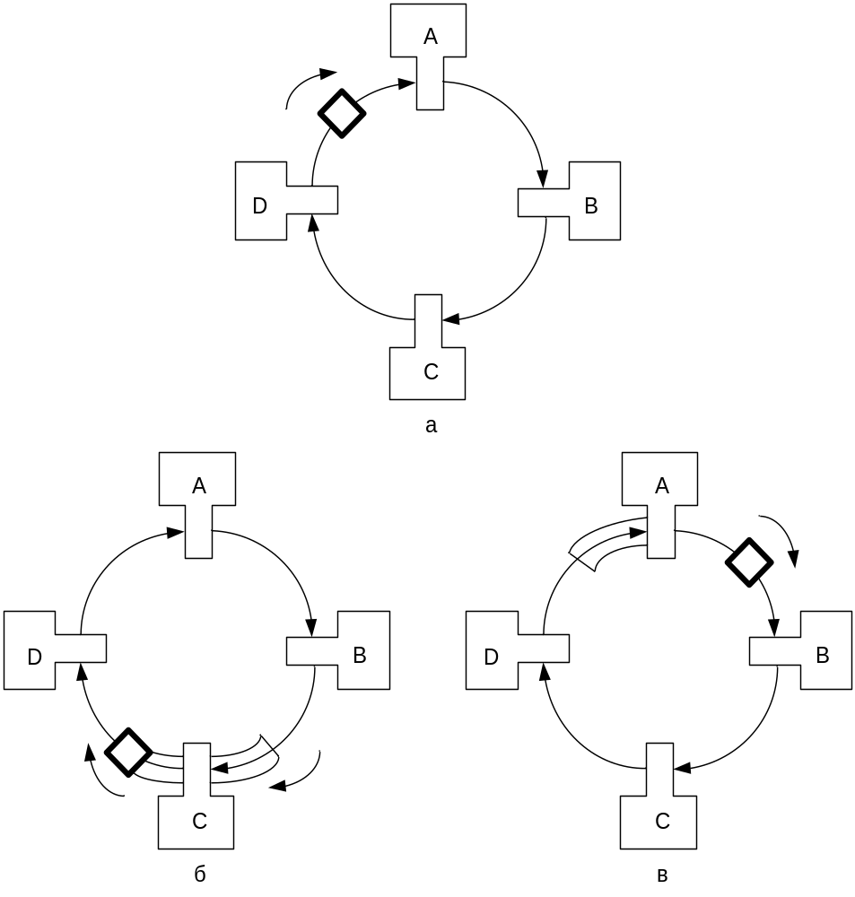
Рис 1.10 Передача маркера и пакета в кольцевой сети с передачей маркера.

Как только маркер становится свободным, любой узел может изменить его состояние на занятое и начать передачу данных. На рис. 1.11 представлен основной алгоритм, описывающий работу узлов кольцевой сети с передачей маркера.
repeat
repeat
retransmit received (+) data
copy received data if destinationID = MID (+)
until free token received
if a data packet is waiting to be sent then
send busy token
send data packet
wait until busy token received
send free token (*)
receive (but not retransmit) data until packet received (*)
else
retransmit free token
endif
until reset.
(*) Эти действия выполняются одновременно в портах передачи и приема узла-источника данных
(+) Станция принимает ретранслируемые данные и сохраняет их для последующего использования, если destination ID = MID

Рис 1.11 Основной алгоритм для узла кольцевой сети с передачей маркера.

Протокол кольцевой сети с передачей маркера должен решать проблему потери маркера в результате ошибок при передаче, а также при сбоях в узле или в среде. Эти функции выполняются сетевым мониторным узлом. Например, отсутствие передач в сети означает потерю маркера. Если обнаружена потеря маркера, сетевой монитор начинает процедуру восстановления кольца.
Подробное описание различных реализаций схем доступа к передающей среде можно найти, например, в книге “Компьютерные сети. Принципы, технологии, протоколы”/ В.Г. Олифер, Н.А. Олифер, изд-во “Питер”, 2004г.

